D E S P A C H O

______________________________

______________________________
(PRESIDENTE)

Em __________________________

REQUERIMENTO N.º:

Informações a Prefeita sobre os investimentos de combate ao COVID-19.

CONSIDERANDO a disponibilização de informações sobre a situação do combate ao Coronavírus em Sorocaba por meio do site - http://www.sorocaba.sp.gov.br/coronavirus/;

CONSIDERANDO a informação de que o Hospital de campanha funcionará no fim deste mês em Sorocaba e que:

Quanto à contratação de demais serviços, como limpeza e a compra de equipamentos para o local, a SES garantiu na quarta-feira (14) que esses processos encontram-se em andamento para compra. Não há nada referente a essas compras na parte do portal da Prefeitura que trata de compras. “Só constam no Portal de Licitações os processos já concluídos”, justifica.
A pasta também foi questionada pela reportagem sobre o custo total estimado para o local. A pasta informou que ainda não há previsão de custo. “Tudo dependerá da necessidade de atendimento”, argumenta. Ainda de acordo com pasta, o processo para o Auto de Vistoria do Corpo de Bombeiros (AVCB), para o hospital, já está concluído.

CONSIDERANDO que em 16 de Maio de 2020 a administração da Santa Casa noticiou ter atingido sua capacidade máxima de atendimento nos leitos de UTI;

CONSIDERANDO que foi noticiado em 15 de maio que os equipamentos de locação do Hospital de Campanha de Sorocaba só serão implantados quando o atendimento for iniciado, e que isso somente irá ocorrer quando as demais unidades hospitalares estiverem saturadas em seu atendimento;

CONSIDERANDO o ofício desta vereadora encaminhado à Secretaria de Saúde em 15 de abril de 2020 (resposta em anexo);

CONSIDERANDO o gráfico disponibilizado no portal da transparência:

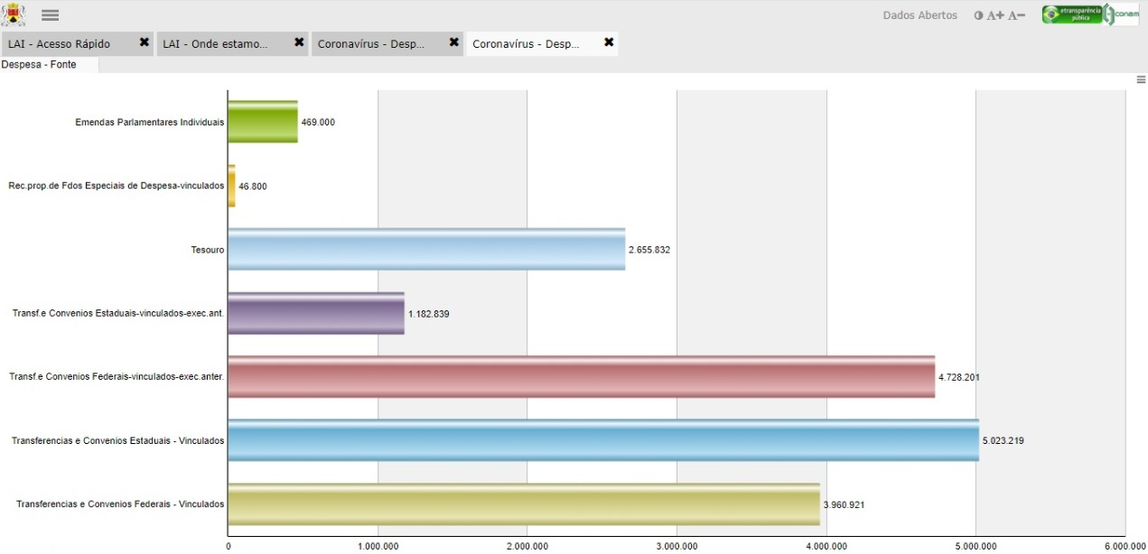

REQUEIRO à Mesa, ouvido o Plenário, seja oficiado ao Excelentíssimo Senhor Prefeito Municipal, solicitando nos informar o que segue:

1 - Qual o total de gastos até a respectiva data da resposta deste, com a estrutura do hospital de campanha? Especifique-nos valores e detalhamento dos gastos.

2 – Fornecer cópia do AVCB para o hospital de campanha.

3 – Listar todas as compras número de CPL feitas com base na Lei n° 13.979 de 06 de fevereiro de 2020 – dispensa de licitação e o valor de cada uma.

4- Especificar a destinação dos valores das emendas impositivas desvinculadas por meio da Lei nº 12.195 de 28 de abril de 2020 - Autoriza o Poder Executivo a utilizar parte das emendas impositivas do Orçamento 2020 em decorrência do estado de calamidade declarado pelo Decreto nº 25.663, de 21 de março de 2020 e dá outras providências. Especificar valor previsto, pago e empenhado.

5- Qual o valor repassado pelo Governo do Estado de São Paulo para o combate ao COVID 19 em Sorocaba até a presente data da resposta deste? Especificar valor previsto inicialmente para recebimento, e o efetivamente recebido.

6- Especificar onde foi utilizado valor repassado pelo Governo do Estado de São Paulo, possui destinação específica?

6.1. Especificar sobre esse repasse, qual valor já foi utilizado. Processado, empenhado e pago.

7- Qual o valor repassado pelo Governo Federal para o combate ao COVID 19 em Sorocaba? Especificar valor previsto e efetivamente recebido.

8- O valor repassado pelo Governo Federal possui destinação específica?

8.1. Especificar sobre esse repasse, qual valor já foi utilizado. Processado, empenhado e pago.

10- Após o pedido da prefeitura municipal quantos dias levarão para serem instalados os equipamentos locados necessários para o bom funcionamento do Hospital de Campanha? Favor detalhar o prazo e a CPL dessa contratação.

S/S., 19 de maio de 2020.

FERNANDA GARCIA
Vereadora

https://www.jornalcruzeiro.com.br/sorocaba/hospital-de-campanha-funcionara-no-fim-deste-mes-em-sorocaba/
https://g1.globo.com/sp/sorocaba-jundiai/noticia/2020/05/16/santa-casa-de-sorocaba-tem-100percent-de-ocupacao-nos-leitos-de-uti-para-covid-19.ghtml
http://jornalznorte.com.br/coronavirus/secretaria-de-saude-reservou-r-33-milhoes-para-parte-estrutural-e-contratacao-de-servicos-referente-ao-hospital-de-campanha-ate-momento-foram-gastos-pouco-mais-de-r-50-mil/

